**Регистрация на Московскую олимпиаду школьников** [**https://mos.olimpiada.ru**](https://mos.olimpiada.ru)

**Шаг 1.** Заходим на сайт <https://reg.olimpiada.ru>

Регистрируемся (ученик сам создает логин/пароль)

Если ученик был ранее зарегистрирован, можно восстановить пароль. Логин/пароль действует весь период обучения в школе.

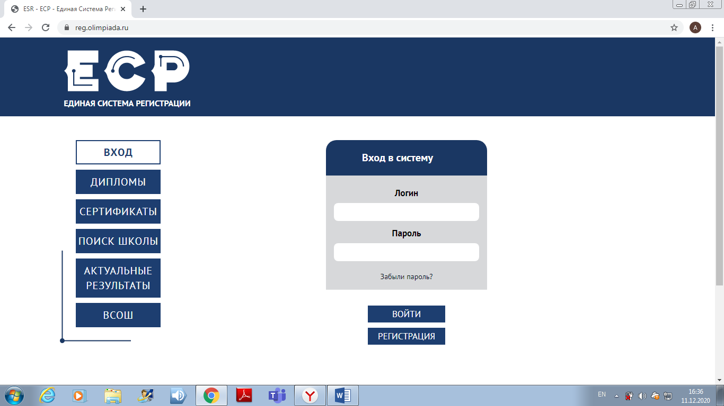

**Шаг 2.** Заполняем анкету

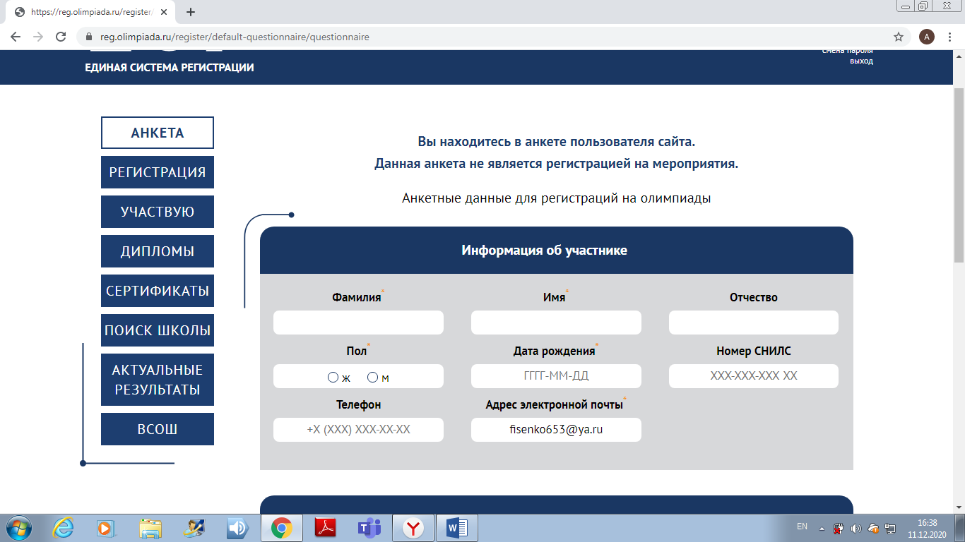

**Внимание!** Логин школы в СтатГрад **sch771450**

Логин ВсОШ **v00.000.000** (есть у всех классных руководителей 4-11 классов)

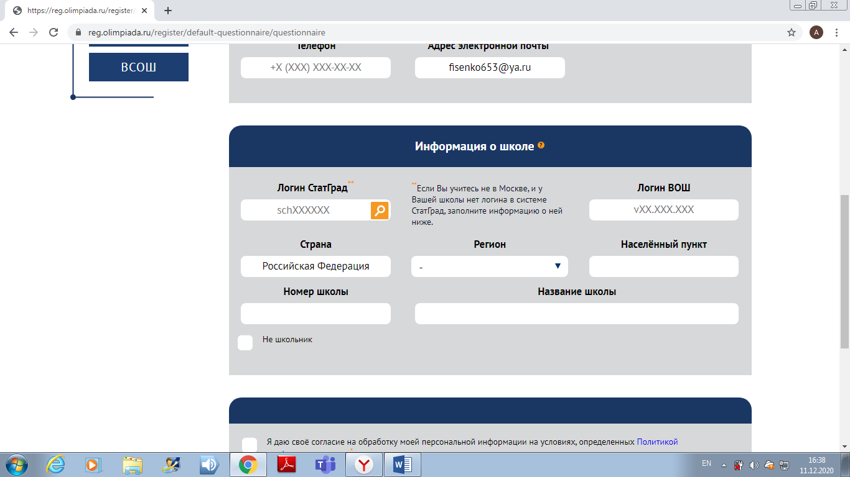

**Шаг 3.** Регистрируемся на олимпиады

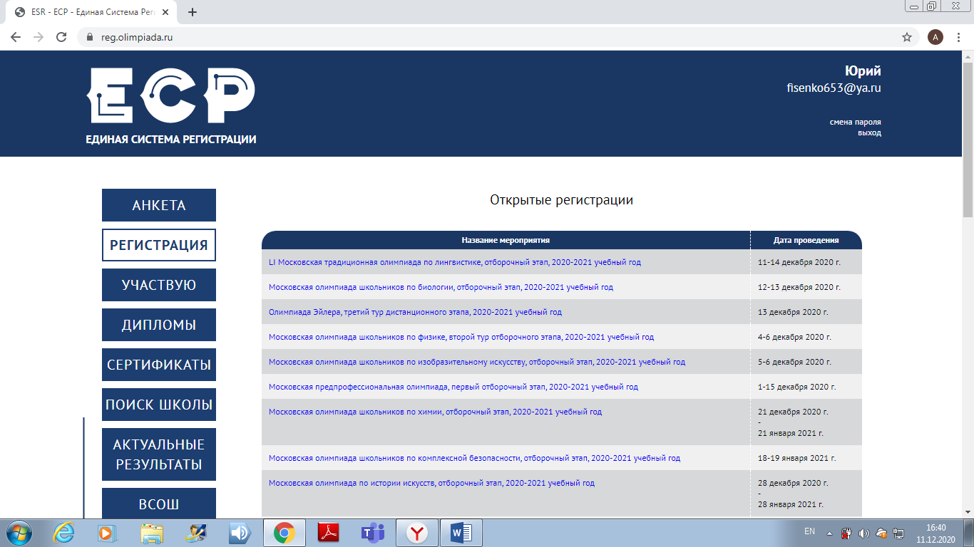

**Шаг 4.** Участвуем и побеждаем!!!